***«Столовая для пернатых»***

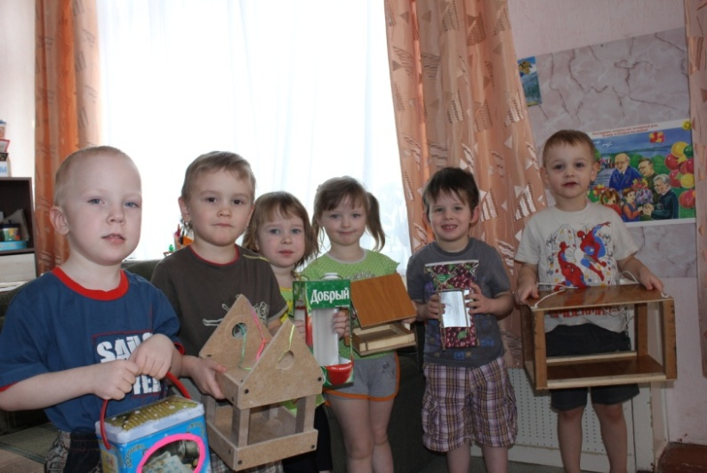В январе 2012 года с целью привлечения внимания детей и взрослых к зимующим птицам проводился конкурс кормушек среди младших и средних групп МДОУ «Детский сад общеразвивающего вида № 9 «Аленушка» города Коряжма.

Родителями детей этих групп было сделано более двадцати различных кормушек, которые затем были развешаны на всей территории детского сада и близлежащей территории.

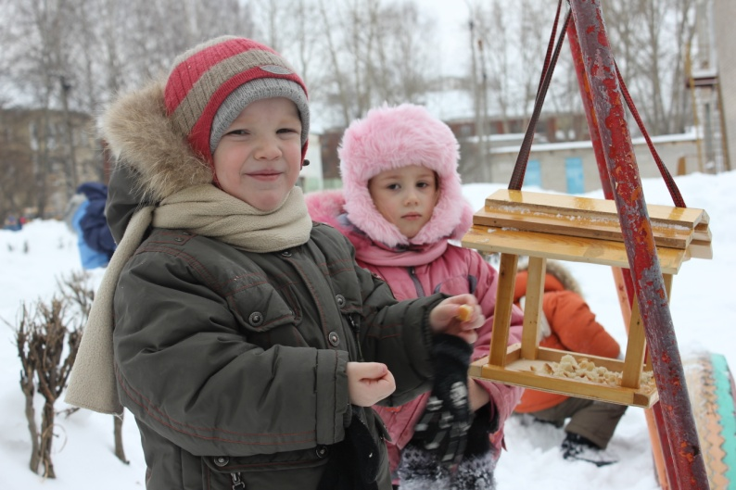 Кормушки были сделаны с помощью родителей, бабушек и дедушек. Ими бал затрачен не один день на то, чтобы смастерить птицам зимние убежища, чтобы помочь им в трудную минуту.

Многие сделали так, что кормушки не только хорошо защищены от непогоды, но и имеют свободный доступ для подсыпки корма.

Среди них есть кормушки большого размера для больших птиц, например, для ворон, галок, голубей. Для этих птиц дети приносили остатки хлеба, семечки подсолнечника. И есть маленькие кормушки для синичек, воробьев, снегирей. Корм для этих птиц – крупа, ягоды рябины, кусочки сала. В отдельные дни на кормушку у кустов сирени прилетали свиристели.

Некоторые конструкции выглядят как настоящие произведения искусства, так добросовестно и творчески подошли родители к нашему конкурсу. Все изобретения просто замечательны и прослужат птицам еще не один год.

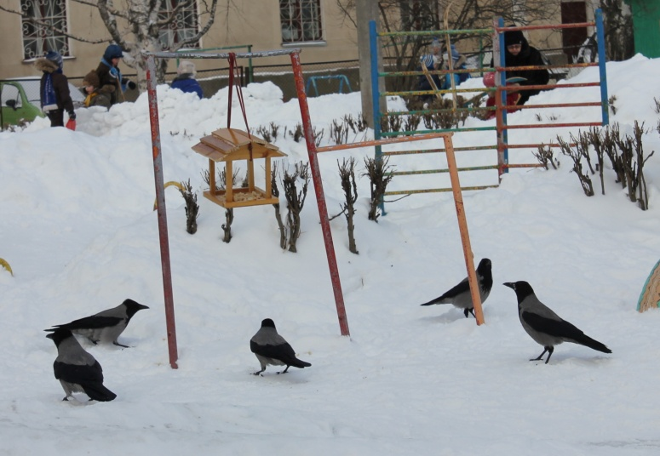Ридецкая Виктория Сергеевна, воспитатель средней группы (дети 4-5 лет),

Захарова Елена Юрьевна, воспитатель младшей группы (дети 3-4 лет)

МДОУ «Детский сад общеразвивающего вида № 9 «Аленушка»